**智能计算器程序开发文档**

**刘讯**

2019.06.24

目录(contents)

一、绪论………………………………………………3

二、需求分析…………………………………………3

三、系统设计

3.1设计思路 …………………………………3

3.2系统建模……………………………………4

四、代码编写

4.1信息结构体…………………………………5

4.2消息类型……………………………………5

五、系统集成

5.1界面效果……………………………………5

六、系统测试…………………………………………8

七、系统维护…………………………………………8

八、系统扩展…………………………………………8

九、项目总结…………………………………………8

1. **绪论**

智能计算器是一款基于C++和C语言利用Qt平台开发的一套智能计算程序，用户输入的是一串复杂的表达式，程序就会对其进行相应处理，除去杂字符，然后利用数据结构上的栈技术来实现表达式求值，该程序能识别简单的+、-、*、/和之外，还能对小括号，次方等的求值，而且功能易于扩展，如果还想需要其他更加强大的功能，只需对源码稍做修该=改即可。

、

1. **需求分析**

使用于工作和学习，方便人们快捷计算，和对数学式子的求解，尤其是复杂的表达式。

1. **系统设计**

**1.设计思路**

**2.系统建模**

1. **代码编写**
2. **系统集成**

经测试每一个模块都可以正常使用并满足功能要求，再将其集成到整个系统。

**5.1界面效果**

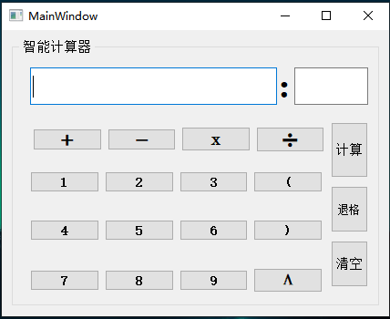

1. **系统测试**

在不同电脑上进行测试，经测试能正常使用并满足功能需求。

1. **系统维护**

这是版本1.0,后期根据功能扩展和故障修正将会推出后继版本。

1. **系统扩展**

这是版本1.0,后期根据功能扩展和故障修正将会推出后继版本。

**九、项目总结**

本项目共计耗时4天，算不上大项目，但里面也包含较专业的知识。标准文件io的读写，局域网的tcp套接字通信，sqlite3数据库的基本操作等。